Учебная дисциплина: Физическая культура
Дата: 9 декабря 2020 г.
Группа: 20 гр.19601 Оператор швейного оборудования.
Тема урока: Продолжительная ходьба 3-5 км.
Домашнее задание
Изучить материал. Уметь демонстрировать технику спортивной ходьбы. Прислать ответ на вопрос в WhatsApp 9271064010 с указанием группы и фамилии

Техника спортивной ходьбы
Одним из главных технических условий спортивной ходьбы является фиксация двухопорного положения, т.е. вынесенная вперед маховая нога должна коснуться земли раньше, чем носок опорной ноги оторвется от земли. Вторым обязательным требованием, по правилам соревнований, является то, что в каждом шаге опорная нога при прохождении вертикали должна быть выпрямлена в коленном суставе. За нарушение этих условий скороход дисквалифицируется судьями. Поэтому в спортивной ходьбе действия спортсмена направлены не только на максимальное увеличение скорости, но и на условия соблюдения правил соревнований.  Скорость при спортивной ходьбе, как и при беге, зависит от длины и частоты шагов. Если при обычной ходьбе длина шага равняется 80-90 см, то при спортивной - 105-120 см. Необходимость увеличения длины шага привела к рационализации техники -движению таза вокруг вертикальной оси (поворот таза вперед-назад). Во время спортивной ходьбы таз перемещается не только в передне-заднем, но и в поперечном направлении, что связано с выпрямлением в момент вертикали опорной ноги в коленном суставе.  Частота шагов (темп) тоже гораздо больше, чем при обычной ходьбе, что в целом превышает скорость спортивной ходьбы в 2-2,5 раза. С повышением темпа длина шага сначала увеличивается, а затем, при темпе свыше 150 шагов в минуту, уменьшается, так как из-за кратковременности маха нога не может быть вынесена далеко вперед на опору. Увеличение темпа возможно в пределах 200 шагов в минуту, при дальнейшем повышении темпа движений появляется период полета и ходьба переходит в бег.  В спортивной ходьбе, как и в обычной, происходит чередование одноопорных и двухопорных фаз. В момент, когда стопа, отталкиваясь, еще касается грунта носком, другая нога, заканчивая выпрямление впереди, ставится с внешней стороны пятки на грунт.  В это время скороход некоторое время находится в двухопорном положении, но тяжесть тела уже переносится на ногу, выставленную вперед. При этом наблюдается поворот таза в сторону впереди стоящей ноги, что является характерной особенностью высокой техники. Двухопорный период у спортсменов экстракласса весьма кратковременен (0,06-0,05 с) и зафиксировать его - самое трудное для судейства. Голень толчковой ноги после отталкивания стопой от грунта несколько поднимается вверх и одновременно с поворотом таза быстро выводится вперед, так что стопа проносится невысоко над землей. Достигнув необходимой высоты подъема, бедро маховой ноги начинает опускаться, и нога, полностью выпрямленная, касается дорожки.  Во время ходьбы скороходу необходимо избегать вертикальных колебаний и боковых отклонений туловища. Положение туловища при ходьбе должно быть в вертикальном или слегка наклонном вперед положении, что улучшает отталкивание, особенно, если скороход идет в гору. Для достижения высокой скорости и экономичности ходьбы большое значение имеет и прямолинейность поступательного движения тела скорохода. О степени прямолинейности движения можно судить по траектории ОЦМТ спортсмена. При технически правильной ходьбе кривая вертикальных колебаний приближается к прямой линии или имеет высшее положение ОЦМТ атлета непосредственно перед двухопорным периодом.  Движения при спортивной ходьбе, несмотря на высокий темп, должны быть естественными, плавными и мягкими, особенно в области плеч и таза, следует избегать резких и угловых движений. Повороты плеч и таза в противоположные стороны уравновешивают движения ног и таза, уменьшают отклонения корпуса от прямолинейного продвижения вперед и способствуют увеличению мышечных усилий при отталкивании. Согнутыми руками скороход энергично двигает вперед-назад. В момент вертикали спортсмены держат руки согнутыми под острым, прямым и даже тупым углом (66-108°), кисти не напряжены.  При спортивной ходьбе в активную работу вовлекаются почти все мышечные группы тела, но более всего - мышцы ног. Важно напрягать минимум мышечных групп, способствующих передвижению, при этом остальные мышцы следует расслаблять. Скороходы стремятся ставить стопы с незначительным поворотом носка наружу и внутренним краем вплотную к прямой линии. Это облегчает выполнение поворота таза и не вызывает при отталкивании дополнительного движения пяткой стопы внутрь.  Правильная техника спортивной ходьбы предполагает умение скорохода чередовать напряжете в момент отталкивания и расслабление после нею. Она отличается простотой и рациональностью движений. | 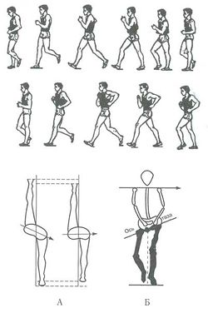 Техника спортивной ходьбы: А - зависимость ширины шага от поворота таза вокруг вертикальной оси; Б - перемещение таза в поперечном направлении при спортивной ходьбе  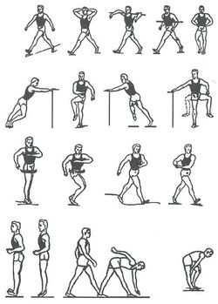 Упражнения, способствующие овладению техникой спортивной ходьбы

Вопросы для самоконтроля

При проведении соревнований по спортивной ходьбе участнику делается предупреждение (белый флаг или карточка) в случае, если….
1) В его технике присутствует «фаза полета»
2) Спортсмен медленно двигается
3) Во время ходьбы ведет беседу с болельщиками
4) Участник занимает последнюю позицию
5) Нарушает технику движений рук

